

SISTEMA DE RECOMENDACIÓN DE SITIOS TURÍSTICOS

Y COMERCIO PARA EL MUNICIPIO DE GINEBRA (VALLE)

ANDRÉS FELIPE MEDINA TASCÓN [1]

OSCAR ALEXANDER RUIZ PALACIO [2]

UNIVERSIDAD DEL VALLE

FACULTAD DE INGENIERÍA

ESCUELA DE INGENIERÍA DE SISTEMAS Y CIENCIAS

DE LA COMPUTACIÓN

INGENIERIA DE SISTEMAS

TULUA

2019



SISTEMA DE RECOMENDACIÓN DE SITIOS TURÍSTICOS

Y COMERCIO PARA EL MUNICIPIO DE GINEBRA (VALLE)

TRABAJO DE GRADO PRESENTADO COMO REQUISITO PARA OPTAR POR EL TÍTULO DE INGENÍERO DE SISTEMAS

DIRECTOR DE TRABAJO DE GRADO

ING. ROYER DAVID ESTRADA ESPONDA. MS. C. [3]

UNIVERSIDAD DEL VALLE

FACULTAD DE INGENIERÍA

ESCUELA DE INGENIERÍA DE SISTEMAS Y CIENCIAS

DE LA COMPUTACIÓN

INGENIERIA DE SISTEMAS

TULUA

2019

**Índice general**

**Resumen** 7

**1.** **Introducción** 8

**1.1.** **Descripción del Problema** 9

**1.2.** **Formulación del Problema** 9

**1.3.** **Objetivos** 9

**1.3.1.** **Objetivo General** 9

**1.3.2.** **Objetivos Específicos** 9

**1.4.** **Alcance** 10

**1.5.** **Estructura del Documento** 10

**2.** **Marco de Referencia** 11

**2.1.** **Marco Teórico** 11

**2.1.1.** **Gestión Turística** 11

**2.1.2.** **Gestión Turística y las TIC** 11

**2.1.3.** **Dispositivos Móviles** 12

**2.1.3.1.** **Aplicaciones Móviles** 12

**2.1.3.2.** **Metodologías de desarrollo de aplicaciones móviles** 13

**2.1.4.** **Sistemas recomendación** 16

**2.1.4.1.** **Técnicas de recomendación** 16

**2.1.4.2.** **Sistemas de recomendación para Turismo** 17

**2.1.4.3.** **Sistemas de recomendación para Turismo en aplicaciones móviles** 18

**2.1.5.** **Ginebra – Valle del Cauca** 18

**2.1.5.1.** **Aspectos Generales** 18

**2.1.5.2.** **Gestión del Turismo en Ginebra** 20

**2.2.** **Antecedentes** 20

**2.2.1.** **DataEco**[24] 21

**2.2.2.** **Google Maps**[25] 21

**2.2.3.** **Foursquare**[26], [27] 21

**3.** **Desarrollo del Proyecto** 23

**3.1.** **Diseño** 23

**3.1.1.** **Historias de Usuarios** 23

**3.1.2.** **Casos de Uso** 23

**Bibliografía** 24

**Índice de Figuras**

**Fig. 1. Ciclo de desarrollo Mobile-D. [14] 15**

**Fig. 2. Ciclo de desarrollo Hybrid Methodology Design. [14] 15**

**Fig. 3. Mapa Político Valle del Cauca. [4] 18**

**Fig. 4. División por corregimientos, municipio de Ginebra. [4] 19**

**Índice de Tablas**

**Tabla 1. Comparación de metodologías. 14**

**Tabla 2. Listado de Corregimientos y Veredas del Municipio de Ginebra 19**

**Resumen**

El municipio de Ginebra, ubicado en el Valle del Cauca, cuenta con una cantidad considerable de turistas cada fin de semana y festividades, lo que hace que el turismo sea uno de los grandes atractivos que posee el municipio, siendo un destino gastronómico, cultural y natural. Con este proyecto se quiere lograr dar mayor visibilidad a toda la variedad de destinos que tiene el municipio mediante un sistema de recomendación incorporado en una aplicación móvil para que las personas, tanto locales y turistas, tengan la posibilidad de ver todos los sitios disponibles, calificarlos y recibir recomendaciones automatizadas.

**Palabras claves:** Aplicación Móvil, Ginebra, Sistema de Recomendación, Turismo.

**Capítulo 1**

1. **Introducción**

Los sistemas de recomendación son herramientas que ofrecen sugerencias útiles a las personas, siendo muy utilizados en el ámbito de entretenimiento, por otro lado, el significativo crecimiento en los últimos años que ha tenido la comercialización de dispositivos móviles y por consiguiente las aplicaciones que en ellos se instalan, ha provocado un notable incremento en la adquisición y su uso por parte de las personas, permitiendo el acceso de información en cualquier lugar y momento, creando la necesidad de desarrollar aplicaciones móviles que satisfagan necesidades asociadas a entretenimiento, viajes y turismo.

El uso de los sistemas de recomendación se está contemplando cada vez más debido a que son muy útiles al momento de evaluar y filtrar la gran cantidad de información disponible con objeto de asistir a los usuarios en sus procesos de exploración y de búsqueda[1]. Por otro lado, una aplicación móvil permite a las personas que interactúan con ella, a efectuar una tarea concreta de cualquier tipo, facilitando las gestiones o actividades a desarrollar[2].

Teniendo en cuenta que el turismo es considerado como actividad económica de gran importancia, la cual representa un potencial enorme de desarrollo y progreso, el desarrollo de este proyecto se basa en la utilidad que representa hoy en día el uso de las aplicaciones móviles y los sistemas de recomendación, facilitando la exploración de los diferentes sitios y lugares de interés dentro del municipio.

* 1. **Descripción del Problema**

Hoy en día el municipio de Ginebra es reconocido por sus populares festividades y más visitantes recorren el municipio con más frecuencia, según la alcaldía de Ginebra en el año 2000, el municipio presentaba una cifra de aproximadamente 600 turistas al día durante los fines de semana y días festivos[3]. También se ha visto un incremento de la población lo que ha generado una expansión dentro de su zona urbana y en sus corregimientos, el gobierno actual de Ginebra informa que actualmente se construyen 74 viviendas[4] anualmente lo que conlleva a un crecimiento en el comercio del municipio. Diferentes aplicaciones como Google Maps indican sitios de interés del municipio, pero su precisión se enfrenta a una desactualización con respecto a la reciente expansión, esto genera que los turistas y locales se encuentren ante un problema al momento de decidir un lugar para poder realizar una actividad específica. Para elegir estos lugares se basan en recomendaciones de otras personas o simplemente escogen un lugar intuitivamente para lo que deseen hacer.

Una de las desventajas para la promoción de nuevos sitios por conocer en el municipio, es que el visitante tiene como punto de referencia los lugares con más tradición en el mismo, dejando a un lado la oportunidad de explorar sitios nuevos los cuales puedan ser de su interés.

Considerando el flujo de personas que actualmente visitan el municipio de Ginebra para realizar sus actividades de descanso y esparcimiento, el desarrollo de las nuevas tecnologías de la información y comunicación permiten promover a mayor escala el turismo a través de los sistemas de recomendación y las aplicaciones móviles.

Teniendo en cuenta el gran uso de estos sistemas en las aplicaciones[5], cobra importancia desarrollar un prototipo de una aplicación móvil de un sistema de recomendación para que los habitantes y turistas del municipio de Ginebra tengan a su disposición una visión, descripción, opiniones e información sobre los establecimientos, sitios de interés y eventos a los cuales puedan acudir, permitiendo la interacción entre usuarios y comerciantes en tiempo real.

* 1. **Formulación del Problema**

¿Cómo promover el turismo del municipio de Ginebra por medio de un sistema de recomendación que pueda ser usado desde dispositivos móviles?

* 1. **Objetivos**
     1. **Objetivo General**

Desarrollar un prototipo de sistema de recomendación que pueda ser usado por medio de dispositivos móviles para promover el turismo en el municipio de Ginebra.

* + 1. **Objetivos Específicos**
* Caracterizar los sitios y eventos del municipio de Ginebra.
* Determinar el tipo de sistema de recomendación y los algoritmos a utilizar.
* Implementar un prototipo de una aplicación móvil que permita consumir y ofrecer la información sobre los sitios y eventos de la ciudad de Ginebra.
* Implementar un prototipo de sistema de recomendación para los sitios y eventos del municipio de Ginebra.
* Evaluar las recomendaciones emitidas por el sistema de recomendación conforme a la realimentación de los usuarios de la aplicación.
  1. **Alcance**

El prototipo de la aplicación será desarrollado en el lenguaje JAVA para el sistema operativo Android, esta aplicación sólo tendrá acceso a los sitios que estén dentro de la jurisdicción del municipio de Ginebra-Valle, y se dejará como base para un posible crecimiento dentro del departamento según sea requerido por los usuarios.

El prototipo del sistema de recomendación que se quiere implementar en la aplicación dependerá de la información que sea suministrada por los diferentes sitios dentro del municipio de Ginebra. Esta información será almacenada en una base de datos alojada en un servidor.

Se le solicitará datos de máximo 40 sitios (comidas rápidas, restaurantes, hoteles, bares, sitios de recreación.), de los cuales se corroborará con la entidad correspondiente, ya sea la Alcaldía Municipal de Ginebra o la Cámara de Comercio y también se tendrán en cuenta sitios públicos tales como parques, centros deportivos, y la alcaldía municipal.

Los datos ingresados a la aplicación estarán protegidos de acuerdo a lo estipulado en el artículo 17 de la Ley Estatutaria 1581 de 2012[6].

* 1. **Estructura del Documento**

El presente documento se compone de 4 capítulos en donde el primero de ellos concluye en este punto después de citar aspectos generales, objetivos y alcance del proyecto. El capıtulo 2 denominado Marco de referencia reúne aportes teóricos, conceptuales y un grupo de antecedentes que tienen como objetivo contextualizar al lector en relación al tema principal de este proyecto, por otro lado, el capıtulo 3 describe el proceso de ingeniería de software llevado a cabo para el desarrollo del proyecto, así como también expone brevemente la metodología usada, los artefactos utilizados y las pruebas realizadas; entre otros elementos. Por último, el capıtulo 4 expone las conclusiones y trabajos futuros que podrían presentarse.

**Capítulo 2**

1. **Marco de Referencia**
   1. **Marco Teórico**
      1. **Gestión Turística**

La industria del turismo es considerada una de las maneras más productivas para obtener recursos para un país o región, convirtiéndose en uno de los sectores de la economía de más amplio crecimiento en la actualidad. En Colombia, el año 2017 fue muy positivo para el turismo, al punto de convertirse en el segundo generador de divisas del país, superando productos tradicionales como el café, las flores y el banano. Según Migración Colombia, durante el año pasado ingresaron al país un total de 3’344.382 viajeros, lo que representa un crecimiento de casi 20% con respecto al 2016[7].

El turismo promueve viajes de todo tipo: con fines de descanso, motivos culturales, interés social, negocios o simplemente ocio. El fuerte desarrollo experimentado por el turismo cultural en los últimos años, se enmarca en los cambios acaecidos en los destinos turísticos antes los procesos de diversificación y especialización de la demanda, que obligan a estos espacios a una búsqueda constante de singularización y diferenciación de sus productos que atiendan a este consumo individualizado[8].

Posee todas las características de un mercado, en él se hallan dos elementos que conforman la producción. El primero es la oferta turística y el segundo es el consumo, es decir, la demanda, la cual se da de manera conjunta entre bienes y servicios. Esta industria básicamente está compuesta por el hombre, que es el elemento subjetivo, y por el equipamiento turístico que es el elemento objetivo, para que estos elementos logren constituir el consumo turístico, debe darse una relación directa entre ellos[9].

* + 1. **Gestión Turística y las TIC**

Las TIC son todos aquellos recursos, herramientas o programas que se utilizan para el procesamiento y el compartir información mediante diversos medios tecnológicos, siendo actualmente la herramienta vital para la difusión de información.

El uso de las TIC permite obtener fácilmente información referente a productos de nuestro interés, siendo altamente utilizada por los profesionales dentro del ámbito del turismo, para su promoción.

Las TIC han permitido llevar la globalidad del mundo de la comunicación, facilitando la interconexión entre las personas e instituciones a nivel mundial, y eliminando barreras espaciales y temporales.

*“El uso intensivo por parte del turista de las Nuevas Tecnologías de la Información y las Comunicaciones (NTIC), tanto en la organización como en el desarrollo del viaje, han revolucionado la forma de promocionar un territorio turístico ya que, cualquier destino que pretenda ser competitivo debe actualizar continuamente toda aquella información que pueda ser de interés para el visitante (localización e interpretación de los recursos, horarios de equipamientos y servicios, etc.), especialmente si este pertenece al segmento del turismo cultural, tipología de usuario que demanda gran cantidad de información sobre los recursos de un destino y cuya motivación principal es el disfrute de los bienes culturales.*

*Este turista, consumidor de TIC, se ha transformando en un usuario 2.0, caracterizado por estar altamente conectado y, por tanto, hacer un uso constante de la red mediante su dispositivo móvil, junto a esto ha pasado de ser un mero visualizador a un generador de información en redes sociales, blogs, etc., y colabora de forma activa aportando su opinión sobre el destino mediante los sistemas de reputación on-line. En consecuencia, surge el turista 2.0, que requiere de información del territorio turístico, en el proceso de anticipación (promoción y marketing), experiencia (comunicación) y recreación (búsqueda de más información, publicaciones y recomendaciones) del viaje turístico.”* [10]*.*

* + 1. **Dispositivos Móviles**

Un dispositivo móvil se puede definir como un aparato de pequeño tamaño, con algunas capacidades de procesamiento, con conexión permanente o intermitente a una red, con memoria limitada, que ha sido diseñado específicamente para una función, pero que puede llevar a cabo otras funciones más generales[11].

En los últimos años, se ha podido observar un gran crecimiento en el desarrollo de dispositivos móviles, algunos de estos dispositivos son los reproductores de audio portátiles (Desde el walkman hasta los reproductores digitales mp3, mp4, etc.), navegadores GPS, teléfonos móviles, teléfonos inteligentes (Smartphone), PDAs (Asistente digital de persona) o los Tablet PCs.

Es muy visto cómo los teléfonos móviles son los dispositivos que más impacto tienen dentro del mercado, debido a la gran variedad que existen y a la mayor evolución que presenta comparado con otros dispositivos móviles, es por esto que “*hoy en día es cada vez más frecuente utilizar dispositivos móviles, Smartphone o Tabletas, como herramientas de trabajo, éstos dispositivos día tras día aumentan en prestaciones y en posibilidades de uso, por lo que estos se están convirtiendo en herramientas fundamentales para trabajar en movilidad e incluso, como sustitutos de los computadores para determinadas situaciones y tareas que los usuarios desean realizar.*” [12]

* + - 1. **Aplicaciones Móviles**

Se denomina aplicación móvil o app a toda aplicación informática diseñada para ser ejecutada en teléfonos inteligentes, tabletas y otros dispositivos móviles. Por lo general se encuentran disponibles a través de plataformas de distribución, operadas por las compañías propietarias de los sistemas operativos móviles como Android, iOS, BlackBerry OS y Windows Phone, entre otros[2].

Actualmente, el fácil acceso que tienen las personas a un teléfono inteligente, ha hecho que en los últimos años el mercado de las aplicaciones móviles experimente una rápida expansión. Día a día se desarrollan nuevas aplicaciones que ofrecen cada vez más características que buscan satisfacer las diferentes necesidades de los usuarios, como también aplicaciones que brindan entretenimiento al usuario.

Existen 3 tipos de enfoques para desarrollar aplicaciones móviles que se deben de tener en cuenta, ya que decidir usarlas y programarlas depende de diversos factores, como el objetivo para el cual va a ser creada, llegando a presentar una seria de ventajas o desventajas:

**Aplicaciones Nativas**

Son las aplicaciones que se desarrollan orientadas a un sistema operativo específico. Las aplicaciones nativas ofrecen una gran ventaja de permitir el acceso completo a todas las funcionalidades del dispositivo y visibilidad en las tiendas de aplicaciones del respectivo sistema operativo (Google Play, Apple App Store, Windows Store, etc.), ofreciendo una mejor experiencia de usuario.

**Aplicaciones Híbridas**

Son las aplicaciones que se desarrollan para que funcionen en varios Sistemas Operativos, como por ejemplo WhatsApp, Twitter, Instagram, etc. Estas aplicaciones están programadas con tecnologías WEB (HTML5, CSS, JS) y están distribuidas en las tiendas de aplicación.

Estas aplicaciones suelen ofrecer una peor experiencia de usuario, pero son más baratas de desarrollar.

**Aplicaciones Web**

Son aplicaciones que se ejecutan desde un servidor, se pueden usar en cualquier dispositivo que cuente con un navegador web y una de las ventajas que ofrece es que, al ser una página web, el usuario no tiene que estar descargando actualizaciones ya que accede directamente a la versión más actualizada o reciente.

Uno de los principales problemas de este tipo de aplicaciones es que se debe contar con una conexión de internet para poder hacer uso de esta, y al momento de desarrollarla, se debe tener presente las diferentes dimensiones de pantalla para que pueda ser visualizada de una manera correcta.

* + - 1. **Metodologías de desarrollo de aplicaciones móviles**

Una metodología es una colección de procedimientos, técnicas, herramientas y documentos auxiliares que ayudan a los desarrolladores de software en sus esfuerzos por implementar nuevos sistemas de información. Una metodología está formada por fases, cada una de las cuales se puede dividir en sub-fases, que guiarán a los desarrolladores de sistemas a elegir las técnicas más apropiadas en cada momento del proyecto y también a planificarlo, gestionarlo, controlarlo y evaluarlo.

El uso de una metodología de desarrollo permite trabajar de una manera ordenada, con el fin de poder cumplir con todas las actividades y tareas establecidas en un tiempo limitado para el desarrollo de un software.

Las metodologías de desarrollo de software están clasificadas en 2 tipos de metodologías: las ágiles y las tradicionales. [13] resume las características de ambas metodologías, en la siguiente tabla:

**Tabla 1.** Comparación de metodologías.

|  |  |
| --- | --- |
| **Metodologías ágiles** | **Metodologías tradicionales** |
| Se basan en heurísticas provenientes de prácticas de producción de código | Se basan en normas provenientes de estándares seguidos por el entorno de desarrollo |
| Preparados para cambios durante el proyecto | Cierta resistencia a los cambios |
| Impuestas internamente por el equipo | Impuestas externamente |
| Proceso menos controlado, con pocos principios | Proceso muy controlado, numerosas normas |
| Contrato flexible e incluso inexistente | Contrato prefijado |
| El cliente es parte del desarrollo | Cliente interactúa con el equipo de desarrollo mediante reuniones |
| Grupos pequeños (<10) | Grupos grandes |
| Pocos artefactos | Más artefactos |
| Menor énfasis en la arquitectura del software | La arquitectura del software es esencial |

Fuente [13]

El uso de una metodología ágil es una excelente alternativa para guiar proyectos de desarrollo de software de tamaño reducido, como es el caso de las aplicaciones móviles. Dentro de las metodologías para el desarrollo de aplicaciones móviles más utilizadas podemos encontrar:

**Mobile-D**

Mobile-D es considerada nueva para el desarrollo de aplicaciones móviles, propuesta por Pekka Abrahamsson y su equipo del VTT (Valtion Teknillinen Tutkimuskeskus) en Finlandia que lideran una corriente muy importante de desarrollo ágil, muy centrado en las plataformas móviles.

La metodología Mobile-D consta de 5 fases: exploración, iniciación, producción, estabilización y prueba del sistema.

* Exploración: esta fase se enfoca en planear y establecer el proyecto.
* Inicialización: Preparar y verificar todas las cuestiones relacionadas con el proyecto.
* Producción: se encarga de hacer la implementación requerida del proyecto.
* Estabilización: se finaliza la implementación del producto y se realizan mejoras.
* Prueba y arreglos del sistema: se hacen pruebas y solucionan errores.

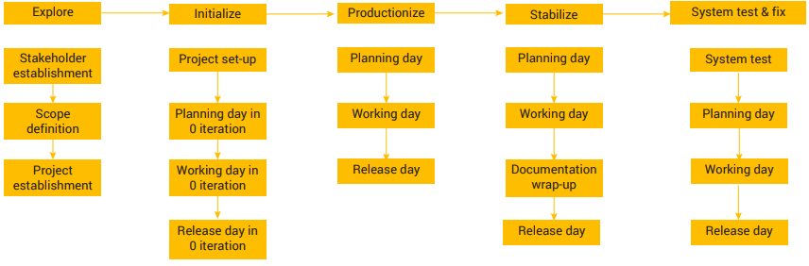

**Fig. 1.** Ciclo de desarrollo Mobile-D. [14]

**Hybrid Methodology Design**

Esta metodología utiliza el modelo iterativo incremental para el proceso de desarrollo y así lograr la rápida entrega de software y mejorar las capacidades de gestión de riesgos. Algunas de las características ágiles que se destacan y que también se alinean con las necesidades de desarrollo de aplicaciones móviles son:

* Desarrollo basado en pruebas.
* Participación continua del cliente.
* Establecimiento de prioridades en los requisitos.
* Comunicación efectiva.
* Calidad garantizada.
* Desarrolladores expertos.
* Revisión de todo el proceso y sesiones de aprendizaje.
* Proceso de adaptación

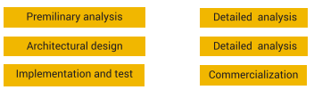

**Fig. 2.** Ciclo de desarrollo Hybrid Methodology Design. [14]

**Mobile Development Process Spiral**

Esta propuesta metodológica utiliza el modelo de desarrollo en espiral como base, e incorpora procesos de evaluación de la usabilidad, priorizando la participación del usuario en todos los procesos del ciclo de vida de diseño, con el fin de garantizar un diseño centrado en el usuario.

Esta metodología contempla 5 iteraciones, cada una con 3 tareas (determinación de requisitos, diseño y prueba) y finaliza cada iteración con la planificación de la siguiente.

En esta metodología, el éxito del proyecto está garantizado por la comunicación con el cliente, y por el hecho de hacer prototipos y analizar los riesgos y errores en el proceso. Pero tiene sus problemas, y es que el proceso es tardado y muy extenso, hay que hacer reportes de cada prototipo y se puede volver en un ciclo sin terminar si no se tiene definido en su totalidad las funciones del programa[14].

* + 1. **Sistemas recomendación**

Se puede definir los sistemas de recomendación como “el conjunto de herramientas de software y técnicas que ofrecen sugerencias útiles al usuario.” Hoy en día con el crecimiento que ha tenido internet en los últimos años y la creación de sitios que ofrecen servicios de todo tipo, ya sea para ver películas o escuchar música como son el caso de Netflix y Spotify, los usuarios muchas veces al tener tanta información y tal vez poca experiencia no saben que elegir y se dejan guiar por lo que digan otras personas, ya sea mediante conversaciones con personas conocidas, artículos de revistas, internet o la televisión.

Los sistemas de recomendación se crean para que los usuarios tengan sugerencias personalizadas de acuerdo a sus gustos y preferencias, esto se realiza para que el usuario tenga una visión amplia de que puede explorar alternativas que le puedan gustar, los sitios webs para compras como Amazon utilizan estas técnicas para que todos los productos de calidad que ofrecen puedan ser visualizados por los usuarios de acuerdo a sus gustos y le pueda ser de utilidad a los usuarios. “Los sistemas de recomendación intentan predecir cuales son los productos o servicios más adecuados para el usuario de acuerdo a sus preferencias y restricciones”.

Los sistemas de recomendación son de gran utilidad tanto para los usuarios, como para los que la desarrollan. Para los usuarios, son muchos los motivos, uno de ellos es que puede encontrar una gran variedad de artículos y servicios que le sean de utilidad. Los desarrolladores de sistemas de recomendación han aumentado su interés en el desarrollo de sistemas para tiendas web, siendo una de las grandes motivaciones que presentan debido a que pueden obtener una mayor ganancia a través de la venta de una gran variedad de artículos que en muchas ocasiones puedan ser artículos difíciles de encontrar por parte de los usuarios.

A través de los sistemas de recomendación, los desarrolladores pueden entender lo que los usuarios están buscando, con el fin de satisfacer las necesidades de los usuarios e incrementando su fidelidad[15].

Los sistemas de recomendación tratan de predecir la calificación a un artículo o servicio determinado que los usuarios darían a partir de su información, ofreciendo una menor carga de información y conocimiento a través de la creación de un filtro y brindando información que pueda ser del interés que este aún no haya considerado[7]. Esto lleva a que los sistemas de recomendación tengan ciertas particularidades dependiendo de las necesidades del usuario y las características del sistema. El manual de sistemas de recomendación[15] proporciona una serie de características sobre estos sistemas, tales como el hallazgo de buenos artículos, colaboración por parte de otros usuarios, recomendaciones de secuencias o de paquetes.

* + - 1. **Técnicas de recomendación**

Existen una gran variedad de técnicas a la hora de realizar un sistema de recomendación el éxito o no de este dependen del diseño. Por lo cual es esencial tener en cuenta los usuarios, los ítems y las transacciones entre estos, por ejemplo, las calificaciones[15].

**Filtro Colaborativo**

Los sistemas de recomendación con filtro colaborativo es una de las técnicas más utilizadas a la hora de realizar sugerencias en aplicaciones con bastantes usuarios. Según Michael D. Ekstrand, John T. Riedl y Joseph A. Konstan “*Es un algoritmo de recomendación popular que basa sus predicciones y recomendaciones en calificaciones o comportamientos de otros usuarios en el sistema*”[16]. Para este proceso es necesario tener en cuenta la comunidad que forma parte del sistema tomando la retroalimentación que estos usuarios le dan con sus opiniones y calificaciones encontrando así características en común que puedan ser de utilidad para los usuarios[17].

Para el filtro colaborativo se tienen dos tipos esencialmente que son los que tienen información de los usuarios de forma explícita ya sea mediante las calificaciones que les dé a los artículos de su interés o ya que ingresa sus gustos directamente. Por otro lado, están los usuarios que no le otorgan tanta información al sistema de manera tan directa, es decir, se obtiene de manera implícita, de estos usuarios la información se toma por número de clics, historial de navegación, historial de compras en caso de e-commerce, son algunas de las maneras que se extrae información de estos a la hora de realizar recomendaciones[15].

**Filtro Basado en Contenido**

El filtro basado en contenido toma los ítems con su descripción y según el perfil de los usuarios determina cuales pueden ser de su interés, este proceso se realiza sobre todo en las aplicaciones en las cuales se hacen bastantes compras. “*Las recomendaciones de estos sistemas depende de los artículos con los que el usuario ha interactuado. En particular, varios artículos candidatos se comparan con los artículos previamente calificados por el usuario y se recomiendan los artículos que mejor combinen.*”. [15], [18], [19].

**Técnicas Híbridas**

Estas técnicas de sistemas de recomendación se basan en la combinación de técnicas mencionadas anteriormente. Un sistema híbrido que combina las técnicas A y B, e intenta utilizar las ventajas de A para corregir las desventajas de B. Por ejemplo, los métodos de filtro colaborativo sufren problemas con nuevos ítems, es decir, no pueden recomendar artículos que no tienen calificaciones. Esto no tiene límites para el filtro basado​ ​en el contenido ya que la predicción para nuevos los artículos se basan en su descripción (características) que normalmente están disponibles[15].

* + - 1. **Sistemas de recomendación para Turismo**

Según Michael J. Pazzani, “*Los sistemas de recomendación existentes en el turismo electrónico obtienen la información del usuario, explícitamente (al preguntar) o implícitamente (extrayendo la actividad en línea del usuario), y sugerir destinos para visitar, puntos de interés, eventos / actividades o paquetes turísticos completos. El objetivo principal de los sistemas de recomendación para el turismo es facilitar el proceso de búsqueda de información para el viajero y convencerlo (persuadirlo) de la idoneidad de los servicios propuestos. En los últimos años, ha surgido una serie de sistemas de recomendación para el turismo y algunos de ellos ahora están operativos en los principales portales de turismo*.”[18].

* + - 1. **Sistemas de recomendación para Turismo en aplicaciones móviles**

Con el rápido desarrollo de las tecnologías móviles, varios tipos de aplicaciones móviles se han vuelto muy populares. Como tecnología revolucionaria, la informática móvil permite el acceso a la información en cualquier momento y en cualquier lugar, incluso en entornos con pocas conexiones de red. Entre otros, se ha estudiado activamente el uso efectivo de la tecnología móvil en el campo del turismo móvil. En esta línea, los sistemas de recomendación móviles (es decir sistemas de recomendación adaptados a las necesidades de los usuarios de dispositivos móviles) representan un hilo de investigación relativamente reciente con numerosos campos potenciales de aplicación En particular, el turismo móvil es un campo de aplicación privilegiado para los sistemas de recomendación en dispositivos móviles, que aprovecha oportunidades masivas para proporcionar recomendaciones turísticas altamente precisas y efectivas que respeten las preferencias personales y capturen parámetros contextuales de uso, personales y ambientales[18].

* + 1. **Ginebra – Valle del Cauca**
       1. **Aspectos Generales**

Según la alcaldía de Ginebra, “*El Municipio de Ginebra se encuentra localizado en el piedemonte de la cordillera central, a 60 Km. de la ciudad de Santiago de Cali, capital del Departamento.*

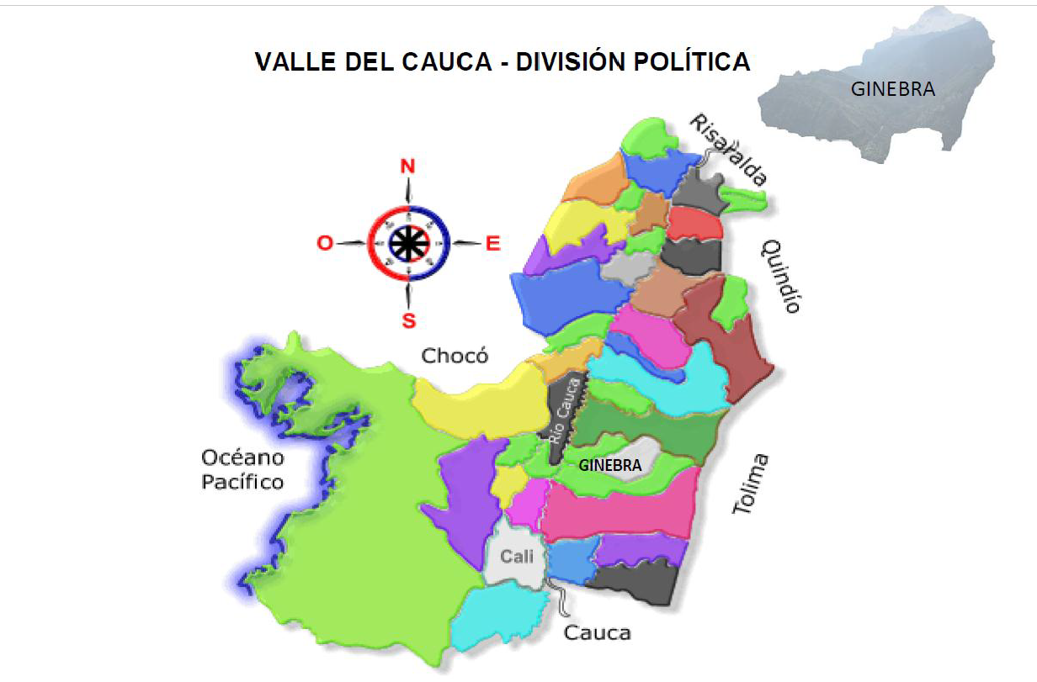

**Fig. 3.** Mapa Político Valle del Cauca. [4]

*El municipio tiene un área aproximada de 24.674 ha, de las cuales corresponden al área urbana 29 ha y 24.645 ha al área rural. Cuenta con diferentes climas en la totalidad de su superficie desde cálido hasta páramo y su temperatura media es de 23°C.*

*El Municipio de GINEBRA Presenta la división administrativa tradicional consistente en Zona Rural y Zona Urbana.*

*La división política territorial actual del Municipio se encuentra aprobada por el Acuerdo No.010 de 1995 “por medio del cual se adopta el Plan Simplificado de Desarrollo del Municipio de Ginebra 1995-1998” en el cual en su artículo 41 establece que el municipio se encuentra conformado por ocho (8) corregimientos y veintiséis (26) veredas.*

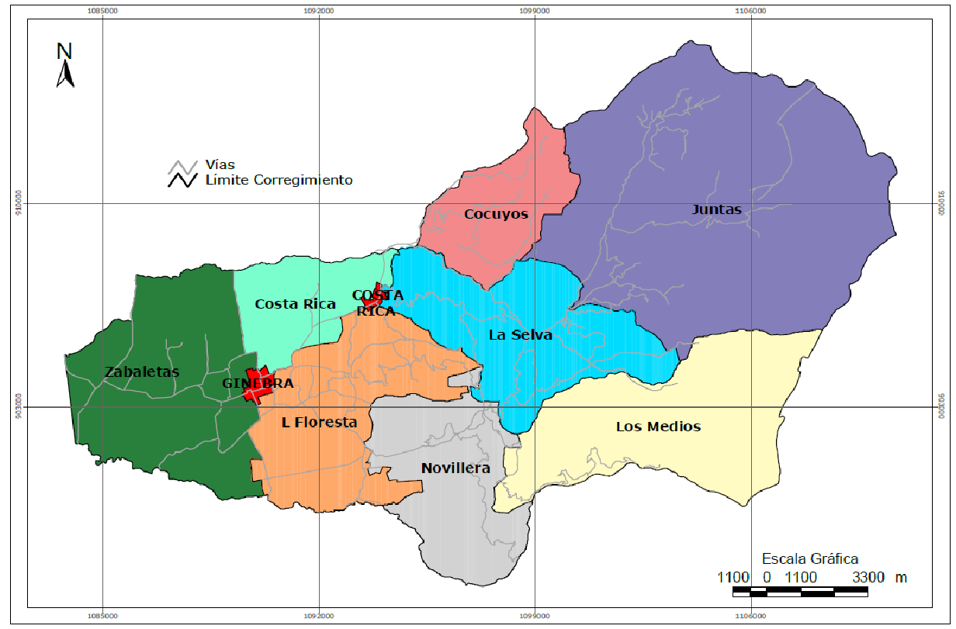

**Fig. 4.** División por corregimientos, municipio de Ginebra. [4]

**Tabla 2**. Listado de Corregimientos y Veredas del Municipio de Ginebra

|  |  |
| --- | --- |
| **CORREGIMIENTOS** | **VEREDAS** |
| **JUNTAS** | La Cecilia, Las Hermosas, Portugal, Betania. |
| **COCUYOS** | Campo Alegre, Moravia, Canaima, Lulos, La cascada, Regaderos |
| **LA SELVA** | El jardín, El silencio, Cominal, Flautas |
| **COSTA RICA** | Bello Horizonte, Sauces |
| **LA FLORESTA** | Barranco Bajo, Patio Bonito, Villa Vanegas, Valledupar |
| **LA NOVILLERA** | Barraco Alto, Valledupar |
| **LOS MEDIOS** | Los Medios |
| **SABALETAS** | El Guabito, Mosoco |

Fuente [4]

*El Municipio de Ginebra, según proyecciones realizadas por el DANE con base en censo 2005 corregido, tiene en 2008 una población de 18.762 habitantes, ubicando en la cabecera municipal 7.915 (42% urbana) y 10.893 (58%) en el área rural.*”[4].

* + - 1. **Gestión del Turismo en Ginebra**

El municipio de Ginebra es reconocido a nivel nacional por el festival de música andina más reconocido del país, el Mono Núñez, en el cual se congregan en promedio 50.000 personas por día. El festival Mono Núñez es el atractivo turístico más reconocido del municipio, pero no el único, también se le reconoce por gastronomía típica vallecaucana lo cual genera que personas de municipios aledaños, sobre todo de la ciudad de Cali[3]. Al ser un municipio con un área rural tan grande también los turistas se acercan para realizar ecoturismo y agroturismo[3][20] la alcaldía de Ginebra clasifica el turismo del municipio de la siguiente forma:

“**Turismo Urbano:** *Es el que se realiza con fines culturales, educativos y recreativos, que da lugar a la conservación y divulgación del patrimonio histórico y cultural, a la creación de espacios públicos de esparcimiento comunitario, y al disfrute de eventos y fiestas culturales, populares y tradicionales. Hacen parte de estas el Festival del Mono Núñez, Las fiestas del Retorno, de la Mora, el Maracuyá entre otras.*

**Turismo Gastronómico**: *Es aquel relacionado con la conservación y transmisión de los valores culturales a partir de la tradición regional de la comida. Se desarrolla en los restaurantes y corredores suburbanos Crucero-Ginebra, Crucero la Medina, puente sobre el río Sabaletas; Ginebra-Costa Rica.*

**Ecoturismo**: *Aquella forma de turismo especializado y dirigido, que se desarrolla en áreas con un atractivo natural especial que se enmarca dentro de los parámetros del desarrollo humano sostenible, en busca de la recreación, esparcimiento y la educación del visitante a través de la observación, el estudio de los valores naturales y los aspectos culturales relacionados con ellos. Franjas del río Guabas desde Flautas hasta las Hermosas; franjas forestales de los Medios y Novillera; Franjas de la vereda La Selva.*

**Agroturismo**: *El agroturismo es un tipo de turismo especializado en el cual el turista se involucra con el campesino en las labores agrícolas. Franja de la vereda La Floresta, corredor suburbano Ginebra- Santa Helena*.”[20].

* 1. **Antecedentes**

La creciente importancia de las nuevas tecnologías y el marketing digital hace necesario el estudio del impacto que tendrán estos aspectos en el negocio empresarial, más concretamente en aquellos sectores que son más importantes, en este trabajo nos enfocaremos en el área del turismo.

La tipología de aplicaciones relacionadas de forma más o menos directa con la actividad turística es de lo más variado, hasta el punto de que alojamientos turísticos, empresas de creación de productos turístico-culturales, espacios de presentación del patrimonio y destinos (ciudades, regiones, países) han comprendido el cambio experimentado y generan cada vez más recursos en forma de apps para el consumo turístico.

Desde el punto de vista de los destinos turísticos, cada vez son más los que ofrecen desde sus sitios web un listado de las aplicaciones más útiles para el turista, a modo de compendio, en el ánimo de facilitarle a aquel la organización del viaje y de poner a su disposición los recursos que le pueden ser de más utilidad.

Para el destino, no solo le garantiza un retorno de inversión, sino que se conforma como herramienta clave para promocionar bienes de interés cultura, o para conocer el perfil del visitante, muy útil para alcanzar la excelencia de los destinos turísticos culturales. [21]–[23]

* + 1. **DataEco**[24]

DataEco (Dataset Ecoturístico del Centro del Valle) es un dataset con información ecoturística de los municipios de Tuluá y Riofrío pertenecientes a la Subregión Centro del Departamento del Valle del Cauca, con el cual se facilitan las tareas de búsqueda, clasificación y enriquecimiento semántico de la información ecoturística de esta región.

La información presente se centra en cuatro rutas ecoturísticas del municipio de Tuluá denominadas ruta del maíz, ruta vuelta a oriente, ruta jardín botánico y ruta anillo agrícola. Por cada ruta se puede encontrar información sobre restaurantes, alojamientos, lugares, eventos, fauna, flora, entre otros.

Del mismo modo, se puede encontrar información ecoturística del municipio de Riofrio, caracterizado por ser uno de los líderes del sector turismo de la región.

* + 1. **Google Maps**[25]

Google Maps es un servidor de aplicaciones de mapas en la web, ofrece imágenes de mapas desplazables, así como fotografías por satélites del mundo e incluso la ruta entre diferentes ubicaciones o imágenes a pie de calle con Google Street View.

Google Maps ofrece una serie de beneficios para los negocios, dentro de estos se encuentra:

* Vistas de mapas de tipo nominal, satelital y terreno.
* Destinos múltiples para ver las paradas en transporte público.
* Simplicidad que permite ubicar rápidamente un negocio.
* Tipo de Viaje para elegir en qué medio de transporte viajar y obtener el camino a seguir para llegar al lugar deseado.
* Adaptable ambiente móvil.
* Opción zoom que permite ubicarse exactamente donde se encuentra el negocio.
* Descripción del negocio que muestra un pequeño resumen del negocio: nombre del negocio, teléfono, logo, sitio web, etc., haciendo más relevante la credibilidad y confianza del negocio.
  + 1. **Foursquare**[26], [27]

Foursquare es un servicio basado en la localización web aplicada a las redes sociales que ayuda a descubrir nuevos lugares con las recomendaciones que hace la comunidad.

La idea principal de esta red es marcar (check-in) lugares específicos donde uno se encuentre e ir ganando puntos por “descubrir” nuevos lugares.

Las recompensas que se obtienen son las “badges”, una especie de medallas, y las “Alcaldías” que son ganadas por las personas que más hacen check-in en un cierto lugar en los últimos 60 días.

El servicio es alimentado por los usuarios, quienes construyen la base de datos de los sitios y la comparten con el resto de la comunidad. Este servicio presenta una limitación y es que los usuarios no pueden valorar y opinar acerca de los negocios que aparecen.

**Capítulo 3**

1. **Desarrollo del Proyecto**
   1. **Diseño**
      1. **Historias de Usuarios**
      2. **Casos de Uso**

**Bibliografía**

[1] P. Massa and P. Avesani, “Trust-aware collaborative filtering for recommender systems,” *Lect. Notes Comput. Sci.*, vol. 3290, pp. 492–508, 2004.

[2] R. Santiago, S. Trabaldo, M. Kamijo, and Á. Fernández, “Mobile Learning: Nuevas realidades en el aula,” p. 250, 2015.

[3] A. M. de Ginebra, “Diagnostico Ginebra,” pp. 1–186, 2000.

[4] A. M. de Ginebra, “Plan De Desarrollo 2016-2019 ‘ Ginebrino Cuenta Conmigo ,’” 2016.

[5] Deloitte, “Consumo móvil en Colombia,” *Deloitte*, 2017.

[6] C. de la República, *LEY ESTATUTARIA 1581 DE 2012*. 2012, p. 197.

[7] N. N. Álvarez, “Las positivas cifras que muestran el ascenso del turismo en Colombia,” 2018. [Online]. Available: http://www.eltiempo.com/vida/viajar/turismo-en-colombia-crecio-en-el-2017-176846. [Accessed: 01-May-2018].

[8] J. L. Caro, A. Luque, and B. Zayas, “Nuevas tecnologías para la interpretación y promoción de los recursos turísticos culturales,” *Rev. Tur. y Patrim. Cult.*, vol. 13, pp. 931–945, 2015.

[9] H. J. Saa, *Bibliografia Sobre Recursos Naturales Renovables*. .

[10] C. J. L., A. M. Luque Gil, and B. Zayas Fernández, “Aplicaciones tecnológicas para la promoción de los recursos turísticos culturales,” *Tecnol. la Inf. para nuevas formas ver el Territ.*, pp. 938–946, 2014.

[11] A. B. Alonso, I. F. Artime, M. Á. Rodríguez, R. G. Baniello, and E. P. S. I. G. I. De Telecomunicación, “Dispositivos móviles.”

[12] N. Avivela, “Startcaps App,” 2010.

[13] Canós and Joseph, “Métodologías Ágiles en el Desarrollo de Software. Universidad Politécnica de Valencia.,” 2005.

[14] Y. D. Amaya Balaguera, “Metodologías ágiles en el desarrollo de aplicaciones para dispositivos móviles,” *Rev. Tecnol. | J. Technol.*, vol. 12 número, pp. 111–124, 2013.

[15] F. Ricci, L. Rokach, B. Shapira, and P. B. Kantor, *Recommender Systems Handbook*. 2011.

[16] M. D. Ekstrand, “Collaborative Filtering Recommender Systems,” *Found. Trends® Human–Computer Interact.*, vol. 4, no. 2, pp. 81–173, 2011.

[17] F. M. Hsu, Y. T. Lin, and T. K. Ho, “Design and implementation of an intelligent recommendation system for tourist attractions: The integration of EBM model, Bayesian network and Google Maps,” *Expert Syst. Appl.*, vol. 39, no. 3, pp. 3257–3264, 2012.

[18] D. Gavalas, C. Konstantopoulos, K. Mastakas, and G. Pantziou, “Mobile recommender systems in tourism,” *J. Netw. Comput. Appl.*, vol. 39, no. 1, pp. 319–333, 2014.

[19] L. Sharma and A. Gera, “A Survey of Recommendation System : Research Challenges,” *Int. J. Eng. Trends Technol.*, vol. 4, no. 5, pp. 1989–1992, 2013.

[20] Alcaldía Municipal de Ginebra, “Esquema Territorial municipio de Ginebra Valle del Cauca 2002 – 2010,” pp. 1–97, 2002.

[21] P. Toral, “Las apps como instrumento de información y promoción turística,” *Univ. Oviedo*, p. 60, 1999.

[22] F. J. Aragón Cánovas and V. Núñez Villanueva, *V Congreso Internacional de Turismo para Todos*. 2015.

[23] D. Imbert-Bouchard, M. Nayra Llonch, P. M. Carolina, and M. Eugeni Osàcar, “Turismo cultural y apps. Un breve panorama de la situación actual.,” *Her&Mus. Herit. Museography*, vol. 5, no. 2, pp. 44–54, 2013.

[24] V. Zuluaga *et al.*, “Creación de un dataset sobre ecoturismo de los municipios de Riofrío y Tuluá para publicar en la Web de Datos,” 2016.

[25] I. N. Alfaro, “7 Beneficios de Utilizar Google Map en el Negocio,” 2014. [Online]. Available: http://nessware.net/7-beneficios-de-utilizar-google-map-en-el-negocio/. [Accessed: 03-May-2018].

[26] F. Rubira, “¿Qué es Foursquare y para qué sirve?,” 2013. [Online]. Available: https://www.elconfidencialdigital.com/opinion/tribuna_libre/Foursquare-sirve_0_2097990200.html. [Accessed: 03-May-2018].

[27] Dennis Crowley y Naveen Selvadurai, “Foursquare, red social basada en servicios de localización que incorpora elementos de juego.,” 2009. [Online]. Available: https://es.foursquare.com/. [Accessed: 03-May-2018].

1. andres.medina@correounivalle.edu.co
2. ruiz.oscar@correounivalle.edu.co
3. royer.estrada@correounivalle.edu.co